Ovaj dokument nastao je u sklopu Erasmus+ projekta “Developing Digital Physics Laboratory Work for Distance Learning” (DigiPhysLab). Više informacija: [www.jyu.fi/digiphyslab](http://www.jyu.fi/digiphyslab)

Slobodna rotacija pametnog telefona

Verzija za nastavnike

24.2.2023

Grafičko korisničko sučelje, tekst, aplikacija

Opis je automatski generiran

[Creative Commons License](https://creativecommons.org/licenses/by-sa/4.0/)  
Ovo djelo licencirano je pod [Creative Commons Attribution-ShareAlike 4.0 International License](https://creativecommons.org/licenses/by-sa/4.0/).

# Slobodna rotacija pametnog telefona – Verzija za nastavnike

## Pregled vježbe

* Tema: Istraživanje svojstava slobodnih rotacija
* Ciljna skupina: Studenti fizike i nastavničkog smjera fizike na početku studija
* Vremenski okvir: približno 10-15 sati uključujući analizu podataka, ali isključujući izradu plakata
* Preporučuje se rad u parovima ili grupama (2 ili 3 studenta u grupi)

## Priprema

Cilj eksperimenta je istražiti svojstva slobodnih rotacija pametnog telefona u slobodnom padu, pri čemu treba istražiti i (ne)stabilnost pojedinih rotacijskih osi. Za prikladno fizikalno istraživanje ove teme potrebno je studente upoznati s teorijom slobodnih rotacija, osobito konceptima momenta inercije, rotacijske energije itd. U tu svrhu, mogu se koristiti pripremni zadaci iz studentske verzije vježbe, koji već koriste dimenzije pametnog telefona za, na primjer, izračunavanje njegovog momenta inercije. Podaci se prikupljaju pomoću *phyphox* aplikacije. U verziji vježbe za studente, navedene su upute za instaliranje i korištenje aplikacije. Studentima je dostupna i *jupyter* bilježnica koja uključuje najvažnije korake analize podataka. Međutim, analiza podataka može se, po izboru, provesti i pomoću *Excela*, *Origina* ili *SciDAVisa*. Upute za korištenje navedenih programa također su dostupne u studentskoj verziji vježbe.

## Postav i implementacija

Za provođenje eksperimenta koristi se žiroskopski senzor pametnog telefona. On daje izravan pristup kutnim brzinama oko tri glavne osi rotacije pametnog telefona. (Odgovarajuća orijentacija/oznaka osi ovisi o uređaju i stoga se mora unaprijed odrediti za svaki uređaj). Većina žiroskopskih senzora ima maksimalnu vrijednost do koje mogu mjeriti kutne brzine. Kod uređaja koje smo mi testirali, maksimalna vrijednost bila je oko 35 rad/s. Primjeri rezultata u nastavku pokazuju da se takve kutne brzine zaista mogu pojaviti u eksperimentu, nakon čega se stvarne kutne brzine više ne mogu mjeriti jer izlaz daje samo (konstantnu) maksimalnu vrijednost. Stoga je pri izvođenju eksperimenta uvijek važno osigurati da se pametni telefon rotira toliko brzo da se kutne brzine i dalje mogu mjeriti kako bi bila moguća smislena analiza podataka.

Sam eksperiment podijeljen je na dva dijela. U prvom dijelu se eksperimentalno određuje moment inercije pametnog telefona s obzirom na njegove tri glavne osi rotacije. Sve što trebate je podloga i žiroskop pametnog telefona, koji mjeri proces prevrtanja telefona za 90° oko tri vanjska brida telefona. Kutne brzine pri udaru o podlogu mogu se koristiti za određivanje momenta inercije pametnog telefona pri rotiranju oko tri vanjska ruba, uz pomoć Steinerovog teorema, također s obzirom na tri glavne osi rotacije koje prolaze kroz težište pametnog telefona. Ovisno o duljini brida, ovdje se mogu pojaviti različite mjerne nesigurnosti koje treba uzeti u obzir.

U drugom dijelu se istražuju rotacijski pokreti pametnog telefona u slobodnom padu. Ovdje se pametni telefon zarotira okretanjem zapešća ruke u odnosu na jednu od tri glavne osi rotacije, a zatim se pusti da slobodno pada. Da bi se izbjeglo oštećenje telefona, potrebno je koristiti mekanu površina koja će ublažiti pad. Preporučuje se korištenje kauča, madraca ili slično, s obzirom da jastuk može biti premalen, a bacanje i udaranje o podlogu može prouzročiti određena horizontalna gibanja.

Prilikom pokretanja rotacijskog gibanja, glavna os rotacije može se poravnati paralelno ili okomito na horizont; druge pokrete je prilično teško koordinirati. Međutim, to poravnanje bi trebalo imati mali utjecaj na podatke/rezultate. Potrebno je dokumentirati početnu orijentaciju pametnog telefona i os oko koje je pokrenuta rotacija. To se može učiniti, na primjer, bilježenjem podataka akcelerometra tijekom eksperimenta.

U daljnjem tijeku eksperimenta, na pametni telefon se pričvršćuju dodatni objekti kako bi se promijenio njegov moment inercije (ili osjetljivost na otpor zraka). Dodatni objekt treba dobro pričvrstiti na telefon kako bi bilo što je manje moguće relativnog gibanja između objekta i telefona. Ovisno o pričvršćenom objektu, ponekad će imati više smisla držati telefon, a ponekad objekt, pri započinjanju rotacijskog gibanja.

## Prijenos podataka na računalo

Za prijenos podataka dostupne su tri glavne metode:

1. Jedna mogućnost je korištenje daljinske funkcije *phyphoxa*. Ovdje se podaci pametnog telefona (uz dostupnost mreže) prenose na računalo u stvarnom vremenu. Moguće je i daljinsko pokretanje i zaustavljanje snimanja.
2. Podaci se prenose izravno na računalo putem e-pošte, *Bluetootha*, *airdropa* itd.
3. *Korisno samo za Android uređaje*: Podaci se prvo pohranjuju na pametnom telefonu. Budući da *phyphox* ne može izravno pristupiti internoj memoriji, potrebno je koristiti aplikaciju za upravljanje datotekama kao što je *Total Commander* koja može primiti datoteku i spremiti je interno. Datoteka se zatim može prenijeti na računalo, npr. putem podatkovnog kabela.

## Analiza podataka

Glavni cilj analize podataka u ovoj vježbi je prikazati kutne brzine oko sve tri glavne osi rotacije kao funkcije vremena, kako bi se mogli izvući zaključci o stabilnosti i nestabilnosti pojedinih rotacijskih gibanja. U tu svrhu (i za druge korake analize) podaci se moraju odgovarajuće pripremiti. Treba istaknuti sljedeće aspekte:

* Iz skupa podataka treba izdvojiti relevantne podatke. Odabiru se samo razdoblja u kojima je došlo do planiranog rotacijskog kretanja. U suprotnom će drugi artefakti (npr. pomicanje pametnog telefona prilikom pokretanja/zaustavljanja snimanja podataka) utjecati na rezultate. Rotacijsko kretanje lako je prepoznati.
* Za razliku od mnogih drugih eksperimenata, ovdje ima smisla gledati kutne brzine oko sve tri glavne rotacijske osi pametnog telefona. Uspoređivanjem kutnih brzina oko tri glavne osi rotacije je lakše raspoznati stabilne i nestabilne osi. Ključno je da se za svaki postupak mjerenja prethodno dokumentira glavna os rotacije oko koje je pokrenuta rotacija.
* Tijekom eksperimenta uzrokuju se i mjere različiti rotacijski pokreti. Svaki od njih treba zasebno analizirati. Srednja vrijednost rezultata različitih ponovljenih mjerenja nije smislena jer se početni pomak pametnog telefona u rotaciji postavlja ručno i stoga se ne može ponoviti. O tome se može raspravljati sa studentima.
* Analiza podataka je u mnogim dijelovima više kvalitativna nego kvantitativna. Prilikom određivanja momenta inercije pametnog telefona iz procesa prevrtanja, moguća je i korisna kvantitativna analiza podataka (uključujući Gaussovu propagaciju mjerne nesigurnosti). Istraživanje stvarnih rotacijskih pokreta inače se uglavnom bavi grafičkim prikazivanjem, tumačenjem mjernih podataka (Koje su osi stabilne/nestabilne? ) i usporedbama (Koja je razlika između rotacijskih procesa koji su se u početku pokrenuli oko različitih glavnih rotacijskih osi? Kakav utjecaj izmjene rotacijskog tijela imaju na rezultate?). Ipak, iz mjernih podataka mogu se izračunati kutne količine gibanja i rotacijske energije za različite vremenske točke (u ovom slučaju Gaussova propagacija mjerne nesigurnosti ponovno ima smisla) i na taj se način, na primjer, može istražiti očuvanje kutne količine gibanja i energije.

## Očekivani rezultati

Za početak je potrebno odrediti tri momenta inercije pametnog telefona s obzirom na rotaciju oko njegove tri glavne osi. Oni se mogu odrediti i teorijski (mjerenjem duljina i mase, a zatim izračunavanjem) i eksperimentalno pomoću testa prevrtanja, prema Kaps & Stallmach (2020). Primjeri rezultata koje su dobili studenti u našim testiranjima vježbe prikazani su u sljedećoj tablici:

|  |  |  |  |
| --- | --- | --- | --- |
| **Pametni telefon** | $I_{x}$**u g $∙{\text{m}}^{2}$** | $I_{y}$**u g $∙{\text{m}}^{2}$** | $I_{z}$**u g $∙{\text{m}}^{2}$** |
| teorijski | 0,309 $±0,002$ | 0,0720,001 $±$ | 0,379 $±0,006$ |
| eksperimentalni | 0,452 $±0,033$ | 0,087015 $±0,$ | 0,521 $±0,053$ |

Vidljivo je da se rezultati ne slažu u svakom slučaju, čak ni u kontekstu mjernih nesigurnosti. Studenti bi trebali provesti detaljnu raspravu o tome koje se mjerne nesigurnosti ovdje pojavljuju i kako se one mogu smisleno kvantificirati.

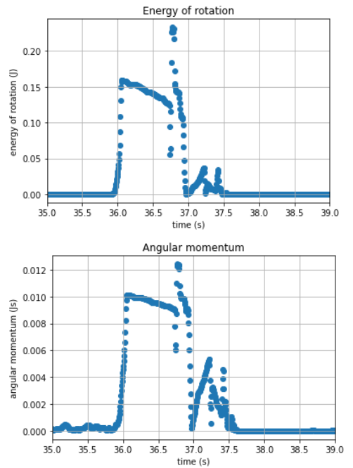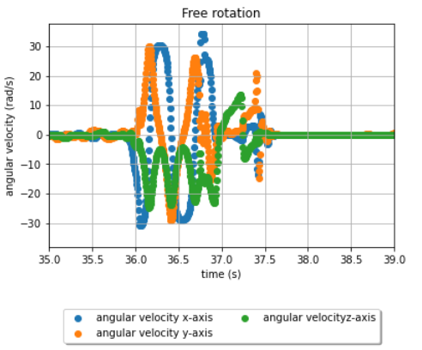Kao što studenti mogu samostalno otkriti u okviru pripremnih zadataka, rotacije oko dvije osi (ovdje y- i z-os) su stabilne, a nestabilna rotacija može se promatrati oko druge osi (ovdje x-osi) (vidi slike 1 do 3). Rotacijska energija i ukupna kutna količina gibanja su otprilike konstantne tijekom vremena u sve tri rotacije, sve dok pametni telefon ne udari u tlo; blago smanjenje posljedica je efekata trenja uzrokovanih otporom zraka. Wheatland et al. (2021) opisuje kako se učinak koji trenje zraka ima na kutnu količinu gibanja može kvantificirati. Ali ponašanje kutne količine gibanja može se i samo kvalitativno opisati.

Slika 1 pametnog telefona, rotacijska energija i ukupna kutna količina gibanja tijekom vremena za rotaciju pokrenutu oko x osi pametnog telefona. Može se vidjeti da je ova slobodna rotacija nestabilna jer kutna brzina oscilira oko x osi.

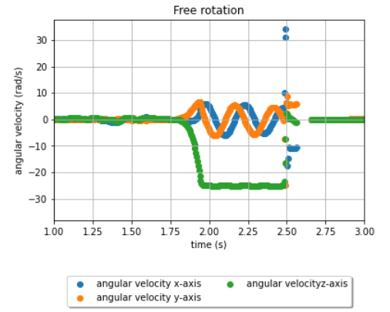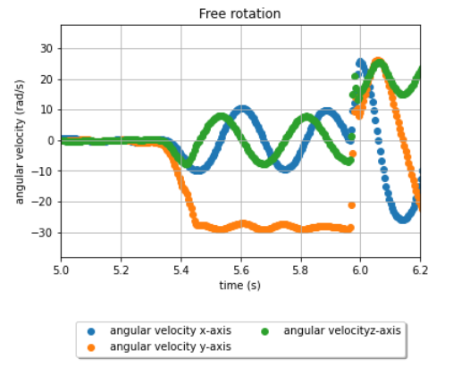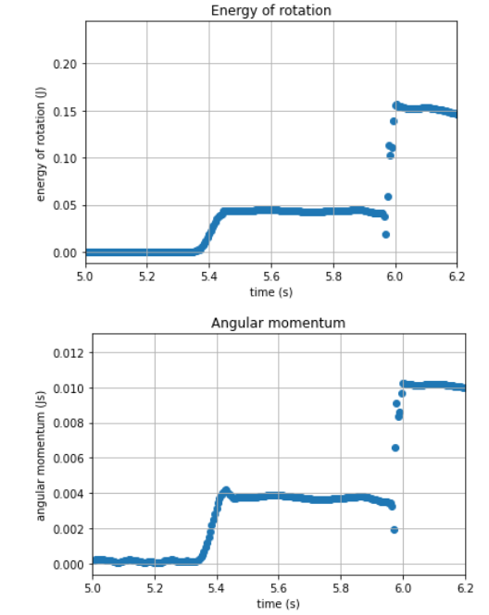Slika 2 telefona, rotacijska energija i ukupna kutna količina gibanja tijekom vremena za rotaciju pokrenutu oko y osi pametnog telefona. Može se vidjeti da je ova slobodna rotacija stabilna jer je kutna brzina oko y osi približno konstantna tijekom kretanja.

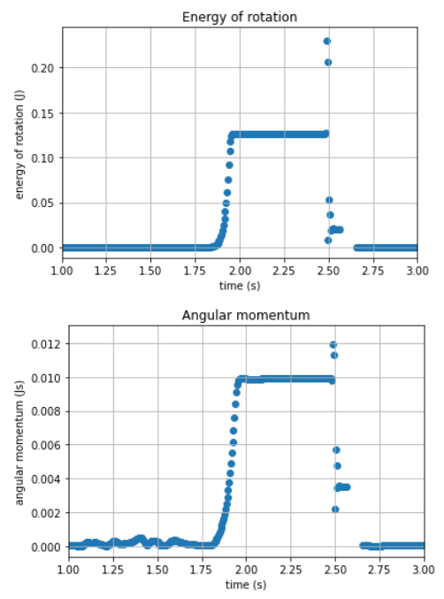

Slika 3 tijekom vremena za rotaciju pokrenutu oko z osi pametnog telefona. Može se vidjeti da je ova slobodna rotacija stabilna jer je kutna brzina oko z osi približno konstantna tijekom kretanja.

Lijepljenjem uskog, ali izduženog objekta (npr. štapa), rotacijsko ponašanje može se promijeniti tako da prethodno stabilna os postane nestabilna i u skladu s tim prethodno nestabilna os postaje stabilna kada se promijene odnosi između momenata inercije. Primjer je prikazan na slici 4.

Ein Bild, das Text enthält.
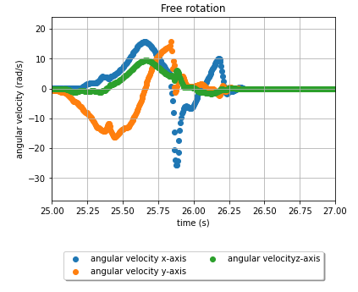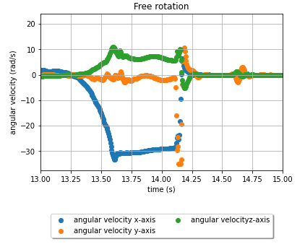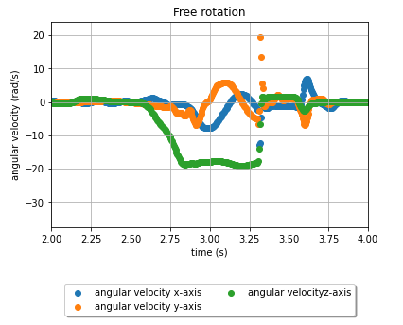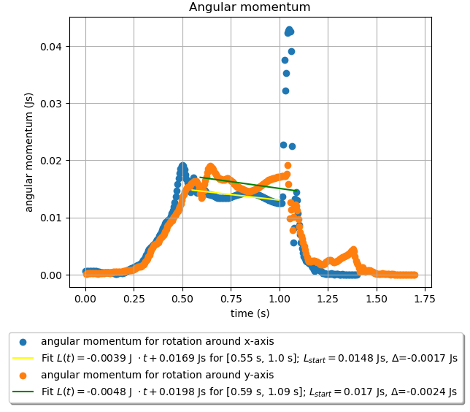

Slika 4 Pričvršćivanjem štapa na pametni telefon duž osi x pametnog telefona (vidi fotografiju), svojstva rotacije mogu se specifično izmijeniti. Rotacija oko x osi prikazana je na gornjoj lijevoj slici, koja je sada stabilna za razliku od one prikazane na slici 1. Rotacija oko osi y prikazana je na gornjoj desnoj slici, koja je sada nestabilna, za razliku od one prikazane na slici 2. U donjem lijevom kutu prikazana je rotacija oko z osi; usporedba sa slikom 3 pokazuje da štap nema utjecaj na ovo rotacijsko kretanje (rotacija oko ove osi je stabilna sa i bez štapa). U donjem desnom kutu prikazana je ukupna kutna količina gibanja za rotaciju oko osi x i y. Za vremenski interval [a, b] u kojem se događa promatrano rotacijsko gibanje, kutna količina gibanja u vremenu modelirana je linearnom prilagodbom oblika $L\left(t\right) = m⋅t+c$. To se može koristiti za određivanje $L_{start}=L\left(a\right) Δ=L\left(a\right)-L\left(b\right)$. U oba slučaja može se vidjeti blago smanjenje kutne količine gibanja od približno 11% za rotaciju oko osi x i 14% za rotaciju oko osi y, što je uzrokovano učincima trenja zraka.

Ein Bild, das Text enthält.
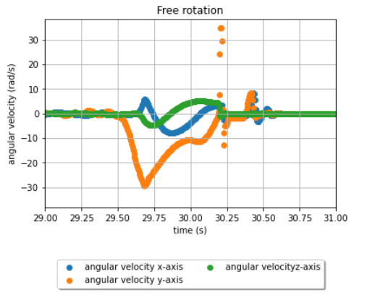Nadalje, moguće je povećati otpor zraka, npr. pričvršćivanjem kartona na pametni telefon. Zbog svoje male mase karton ne uzrokuje značajne promjene u momentima inercije. Međutim, (vidi sliku 5.) može se vidjeti snažan učinak otpora zraka na rotaciju, prepoznatljiv po činjenici da se tijekom rotacije oko osi y, koja bi zapravo trebala biti stabilna, kutna brzina (njezin iznos) postupno smanjuje. Rotacija je stoga usporena i više nije stabilna.

Slika 5 Rotacija oko y osi pametnog telefona, koji je bio pričvršćen na komad kartona (vidi fotografiju). Karton uzrokuje postupno smanjenje kutne brzine (njezina iznosa) u odnosu na y os koja bi zapravo trebala biti stabilna.

## Mogući oblici izvještaja

Rezultati vježbe mogu se, na primjer, prikazati na znanstvenom plakatu kako je predloženo u dokumentu vježbe. Osim informacija o dizajnu, izvedbi i anilizi eksperimenta, plakat bi trebao sadržavati vizualizacije kutnih brzina, kutne količine gibanja i rotacijske energije za različite rotacijske osi i obrazloženu odluku o tome koje su rotacijske osi pametnog telefona (ne)stabilne. Osim toga, potrebno je prikazati izmjene rotacijskog tijela i njihov utjecaj na rotacijska svojstava.

Kao alternativa plakatu moguće su i kratke prezentacije, laboratorijska izvješća ili *računalni eseji*. Posljednja dva oblika izvještaja također omogućuju detaljan opis i raspravu o detaljima provođenja eksperimenata i analize podataka.

## Prijedlozi za izmjenu eksperimenta

U kontekstu eksperimenta moguće su sljedeće izmjene/proširenja:

* U ovoj vježbi se, u sklopu pripreme za stvarni eksperiment, određuje moment inercije pametnog telefona u testu prevrtanja, kako je opisano u Kaps &; Stallmach (2020). Pozivajući se na članak Kaps &; Stallmach (2020), postoji i komentar na člank Hinrichsen (2022), u kojem se formuliraju prijedlozi o tome kako se moment inercije može preciznije odrediti pomoću malo izmijenjenog eksperimenta i druge metode analize. Ključno je uzeti u obzir sve ostale mjerne podatke, a ne samo konačnu brzinu rotacije. Uz pomoć ovog komentara studenti su mogli razumjeti, isprobati i usporediti alternativne metode određivanja momenta inercije i istovremeno razumjeti diskurzivni, iterativni proces stjecanja znanstvenih spoznaja na meta-razini.
* Kao alternativa pričvršćivanju novih objekata na pametni telefon prilikom istraživanja slobodne rotacije, također je moguće usporediti kojoj se mjeri rezultati razlikuju za različite modele pametnih telefona.
* Kao što pokazuju rezultati iz primjera, prikazani u grafu iznad, učinci trenja također igraju veliku ulogu pri pričvršćivanju dodatnih predmeta na pametni telefon. Vježba se stoga može proširiti i s obzirom na utjecaj trenja zraka na kutnu količinu gibanja i rotacijsku energiju (npr. je li utjecaj isti za svaku glavnu os rotacije, kakav je utjecaj na stabilnost pametnog telefona itd.).
* Osim izmjena rotirajućeg tijela lijepljenjem krutih predmeta na pametni telefon kako je opisano u dokumentu vježbe, može se pokušati istražiti i rotacijsko gibanje za vremenski promjenjivo težište kako je opisano u Wheatland et al. (2021). To se može učiniti, na primjer, pričvršćivanjem polunapunjene boce vode na pametni telefon. Međutim, interpretacija podataka je u ovom slučaju puno zahtjevnija.

## Literatura

Ova eksperimentalna vježba inspirirana je sljedećim člancima, koji također mogu poslužiti kao priprema za eksperiment:

Hinrichsen, P. F. (2022). Comment on "Tilting Motion and the Moment of Inertia of the Smartphone". *The Physics Teacher*, *60*, 223-225. <https://doi.org/10.1119/5.0061475>.

Kaps, A., & Stallmach, F. (2020). Tilting motion and the moment of inertia of the smartphone. *The Physis Teacher*, *58*, 216-217. <https://doi.org/10.1119/1.5145423>

Wheatland, M. S., Murphy, T., Naoumenko, D., Schijndel, D. van, & Katsifis, G. (2021). The mobile phone as a free-rotation laboratory. *American Journal of Physics*, *89*(4), 342–348. <https://doi.org/10.1119/10.0003380>